Backup y restore en windows

1º, tenemos que descargar backup4all, y tambien hace falta windows.net framework para terminar de instalar backup4all.

2º, creamos una carpeta en el escritorio y dentro de esta 2 archivos de texto.

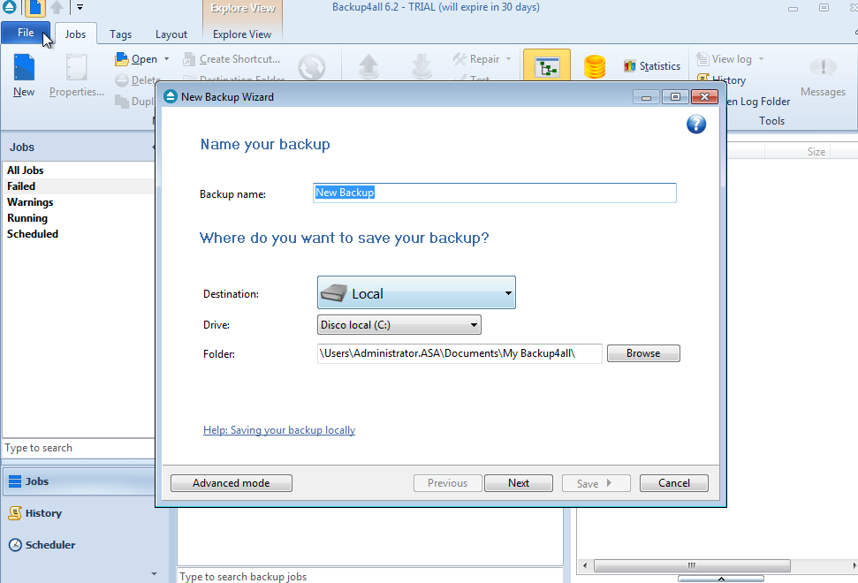
3º, le damos a new y empezamos. Le ponemos el nombre y le decimos que lo guarde en el disco local.

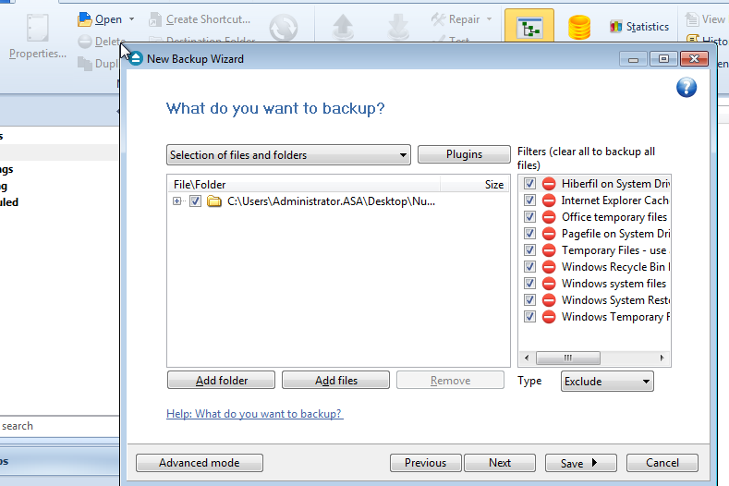
4º, le damos a add folder y elegimos la carpeta de la que queremos hacer un backup.

5º, elegimos make full para hacer una copia total de la carpeta.

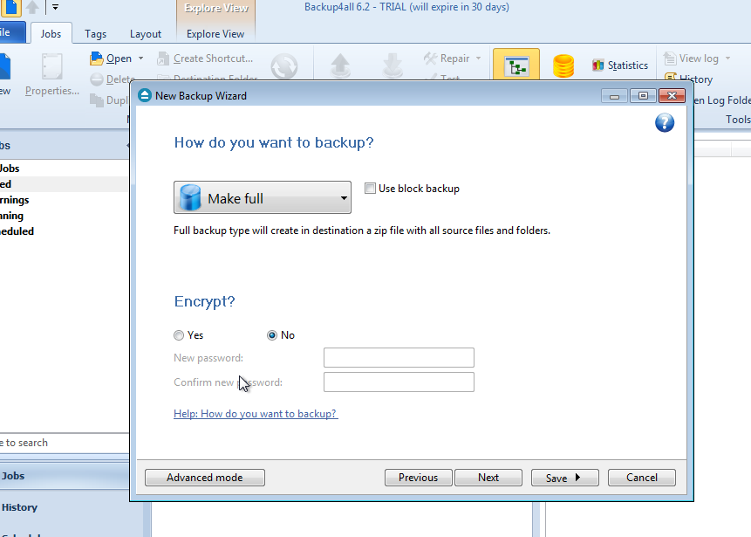

6º, ponemos manually para hacerlo de forma automatica y pulsamos save para guardar.

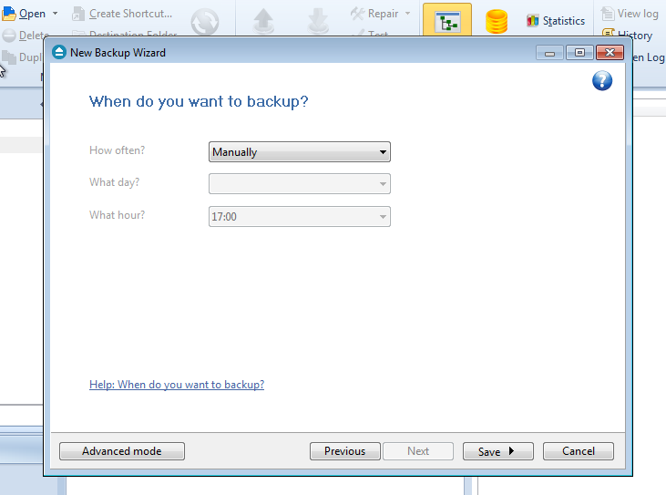

7º, a qui podemos ver que la copia se ha hecho donde hemos dicho.

8º, vamos a la carpeta creada antes y añadimos un archivo de texto nuevo.

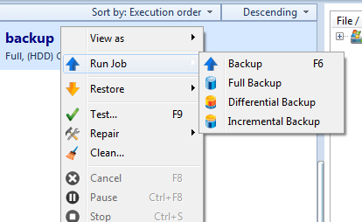
9º, ahora vamos a hacer un backup diferencial, asi que hacemos click derecho a el backup anterior y le damos a differecial backup.

10º, y cuando acabe vemos que ha creado otra carpeta nueva con la copia nueva.

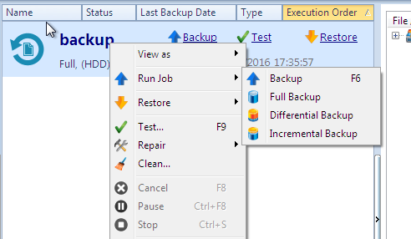
11º, ahora vamos a hacer un backup incremental, asi que hacemos click derecho a el backup anterior y le damos a incremental backup.

12º y cuando acabe vemos que ha creado otra carpeta nueva con la copia nueva.

